**DOCUMENTAÇÃO DE REDES DA EMPRESA UNIVERSO TECNO SERVICE**

A REDE DA EMPRESA UNIVERSO TECNO SERVICE FOI UTILIZADA UM ROTEADOR 2811 FAST 0/0 UTILIZADO, SWIITCH 2960/24 ESTÁ CONECTADO FAST 0/1 NO ROTEADOR E FAST 0/0, SERVIDOR ESTÁ CONECTADO AO SWITCH 2960/4 NA PORTA FAST 0/6, 4 DEKSTOPS CONECTADOS AO SWITCH NAS SEGUINTES PORTA DE 0/2 À 0/5 E 1 NOTEBOOK.

DEKSTOP AO SWITCH 2960/24

ROTEADOR - 2811

PC0 – FAST 0/2

PC01 - FAST 0/3

PC02 - FAST 0/4

PC03 - FAST 0/5

Servidor de DNS, DHCP e TFTP

Gateway

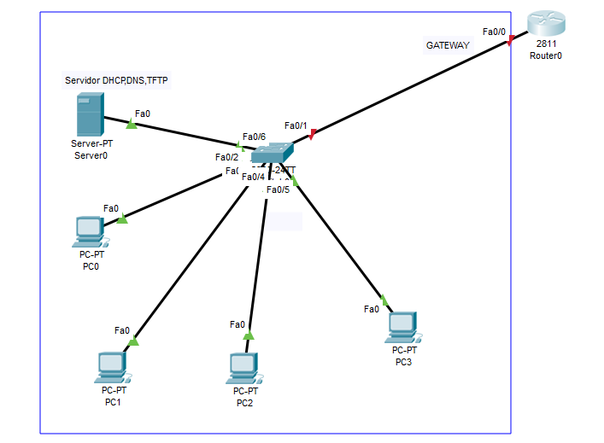

LAN01

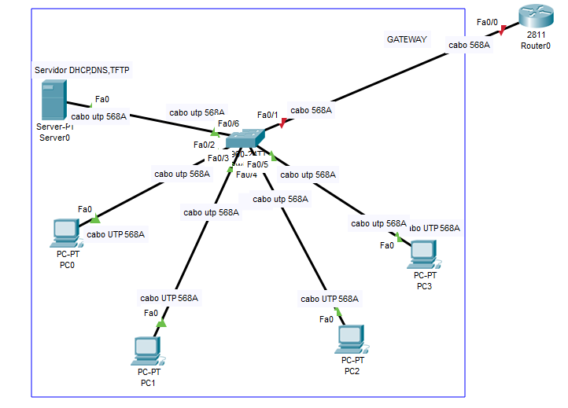

**Rede LAN01 conectados com cabos UTP 586 A**

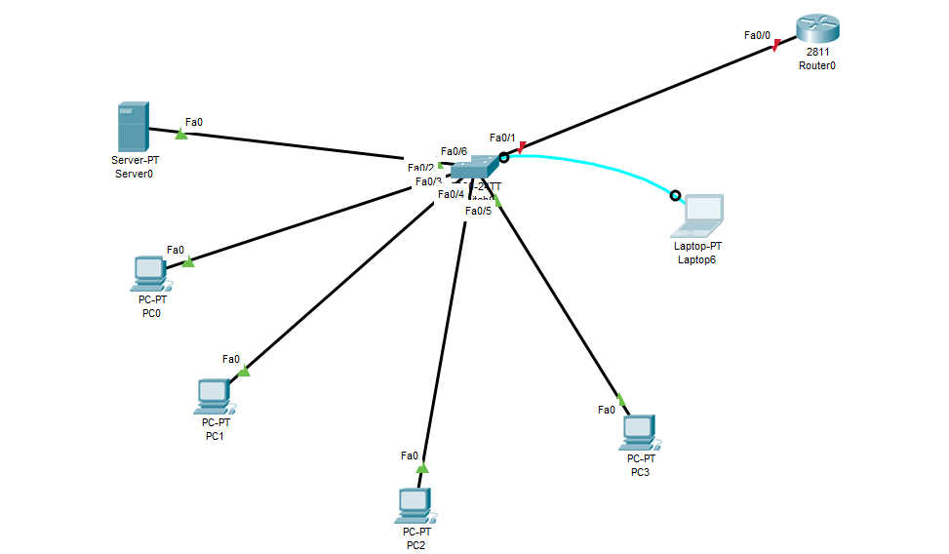

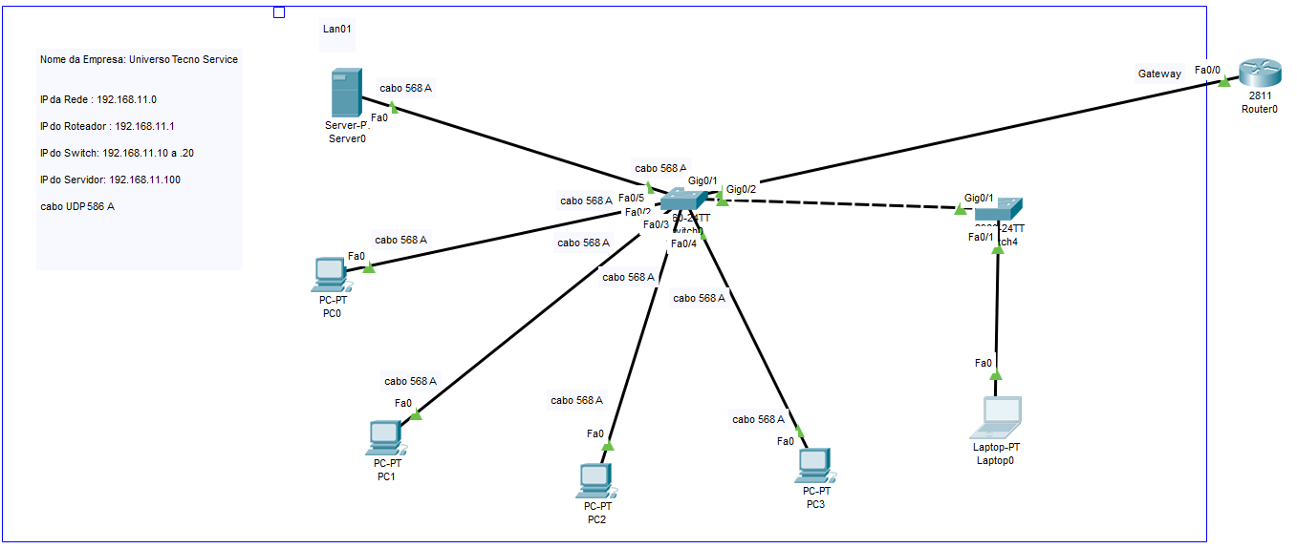

**REDE LAN 01**

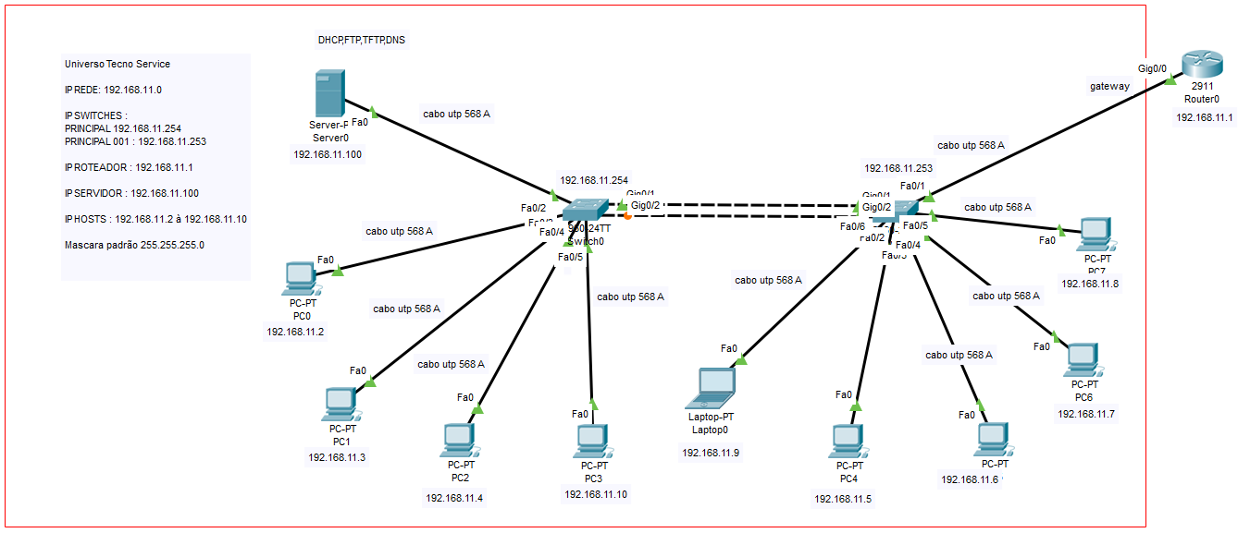

**LAN 01 ATUALIZADO**